¿Mito o realidad? Así son las viviendas que busca cada generación de colombianos

- El porcentaje de jóvenes menores de 25 que buscan comprar vivienda es mayor en Barranquilla y Bucaramanga que en Bogotá y Cali.
- Usaquén, Chapinero y Fontibón son las localidades más apetecidas para comprar vivienda por los millenials.
- Los mayores de 60 años siguen buscando viviendas en las grandes ciudades, a diferencia de la creencia popular según la cual migran a municipalidades más pequeñas.

20 de mayo de 2022. Bogotá, Colombia. En el día a día circulan muchos mitos y creencias relacionados con los intereses de las personas al comprar vivienda. Por esta razón, Properati, portal experto en asesoría inmobiliaria, analizó los principales mitos que existen sobre las preferencias de vivienda en cada una de las generaciones de adultos en Colombia y los contrastó con las búsquedas en su portal durante los últimos 6 meses.
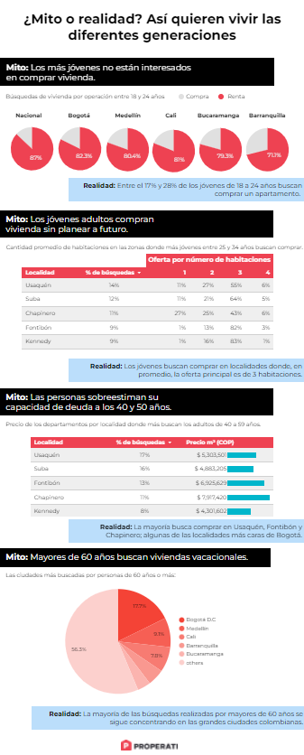
EMBED CODE - GRÁFICO:
<div style="position: relative; overflow: hidden; padding-top: 250%;"><iframe style="position: absolute; top: 0; left: 0; width: 100%; height: 100%; border: 0;"src="https://www.properati.com.co/p/mitos-generacion-compra-vivienda-2022-co.html" width="300" height="150"></iframe>
<div><p style="margin:0"><a href="https://www.properati.com.co" style="color: #a4a1a1;text-decoration:none;font-size:10px; float:right">Fuente: Properati</a></p></div></div>

ENLACE DIRECTO:
https://www.properati.com.co/p/mitos-generacion-compra-vivienda-2022-co.html

Mito: “Los menores de 25 años no se interesan por comprar vivienda”

Ya sea por sus ingresos, baja capacidad adquisitiva o prioridades, en el imaginario colectivo existe la creencia de que los menores de 25 años no están interesados en comprar vivienda. Properati analizó las búsquedas de vivienda en su portal y descubrió que esta afirmación es parcialmente cierta.

Las cifras de Properati indican que del 100% de jóvenes que demandan vivienda, solo el 13% buscan comprar y el resto rentar. Aunque es una cifra baja respecto a otras generaciones, es necesario resaltar que en general, las búsquedas de viviendas en venta representan el 28% de las búsquedas en Properati.

Como es de esperar, Bogotá, Medellín, Cali, Barranquilla y Bucaramanga son las ciudades preferidas por menores de 25 años: en Barranquilla y Bucaramanga se concentraron los mayores porcentajes de demanda de viviendas en venta, mientras que Bogotá y Cali registraron los más bajos”.
De acuerdo con un informe de la BBC, muchos jóvenes optan por invertir su dinero en acciones a través de aplicaciones móviles. Un uso del dinero que para generaciones previas era impensado.

Mito: “Los jóvenes adultos compran vivienda sin pensar a futuro”

El segmento de adultos entre los 25 y 34 años de edad (millennials) tiene un mayor interés en comprar vivienda, esto es claro. Sin embargo, existe la percepción de que las personas en este rango de edad compran vivienda sin planear a mediano y largo plazo. Es decir, se inclinan por comprar apartaestudios o sacrifican el espacio por vivir en un lugar bien ubicado y más costoso. Probablemente muchos empezarán a vivir con su pareja o crearán una familia y requerirán un espacio, de trabajo o descanso, más grande.

Esta afirmación resulta engañosa. El 34% de los jóvenes en este rango de edad busca vivienda en tres de las localidades con el metro cuadrado más caro en Bogotá: Usaquén, Chapinero y Fontibón. Sin embargo, el top 5 de los lugares más demandados también está conformado por Suba y Kennedy, localidades con precios más bajos que las anteriores.

Además, las localidades más demandadas tienen una oferta mayoritaria de apartamentos de tres habitaciones, a diferencia de Santa Fe, donde reinan los apartamentos de 1 sola habitación.

Mito: “Las personas sobreestiman su capacidad de deuda entre los 40 y 50 años”
La teoría del comportamiento económico, sugiere que al llegar a los cuarenta y cincuenta años de vida, una persona promedio encuentra un momento de estabilidad económica. Por esta razón, buscan comprar viviendas que rozan el tope de su capacidad de pago; pero que a mediano plazo pueden ahogar las finanzas debido a imprevistos como la pérdida de un trabajo debido a imprevistos como la pérdida de un trabajo, la pérdida de una fuente de ingresos o una devaluación furtiva de la moneda.

Esta afirmación es relativamente cierta. 6 de las 10 localidades más apetecidas por adultos en este rango de edad tienen un precio promedio del metro cuadrado superior a los $5,000,000 es decir, 5 Salaríos Mínimos Mensuales Legales Vigentes,, siendo Usaquén, Chapinero y Fontibón las que mayor demanda concentran.
Entre tanto, sectores de clase media como Puente Aranda, Antonio Nariño y Los Mártires generan poco interés para este grupo poblacional.

Mito: “Los mayores de 60 años buscan, principalmente, viviendas de descanso”

Existe la creencia de que los mayores de 60 años están principalmente interesados en comprar viviendas lejos de la ciudad, donde puedan pasar los fines de semana o alejarse de las grandes ciudades por una temporada.

Properati analizó las búsquedas de vivienda de esta generación y determinó que esta creencia es falsa. El 18% de los adultos mayores de 60 años busca viviendas en Bogotá, el 9% en Medellín y el 8% en Cali. El top 5 lo completan otras ciudades principales como Barranquilla y Bucaramanga.

Envigado y Floridablanca son las únicas ciudades no capitales que conforman el top 10 de las búsquedas de vivienda en este grupo.

Metodología

Se analizaron más de 4,1 millones de búsquedas en properati.com.co durante los últimos seis meses, con una media mensual de 590.000 visitas.

Estas búsquedas fueron clasificadas en diferentes segmentos de edad y se aplicaron filtros de tipo de propiedad, operación y ciudad para encontrar la información que pudiera confirmar o desmitificar cada una de las creencias expuestas.

ACERCA DE PROPERATI
PROPERATI es la plataforma digital de bienes raíces experta en ayudarte a encontrar tu nuevo hogar. Quienes busquen una vivienda o quieran invertir en propiedades encontrarán en Properati toda la oferta del mercado disponible y valiosa información para tomar las mejores decisiones. Nuestro objetivo es conectar a compradores y vendedores para formar un círculo virtuoso de generación de oportunidades de manera rápida y efectiva. Fue fundada en 2012 en Argentina para cambiar la forma en que se venden y alquilan inmuebles en Latinoamérica.Desde 2022 forma parte de Lifull Connect. Properati es más que un portal inmobiliario, es experto en conseguir tu nuevo hogar.

Contacto de prensa | Jairo Gustavo Sarmiento Sotelo  Data Journalist  prensa@properati.com  +57 304 6119327

